https://www.francebleu.fr/emissions/il-etait-une-fois-des-lorrains/elle-a-troque-son-aiguille-contre-un-chalumeau-isabelle-petegnief-une-verriere-determinee-2725284

Elle a troqué son aiguille contre un chalumeau, Isabelle Petegnief, une verrière déterminée
Écouter (7 min)
Partager
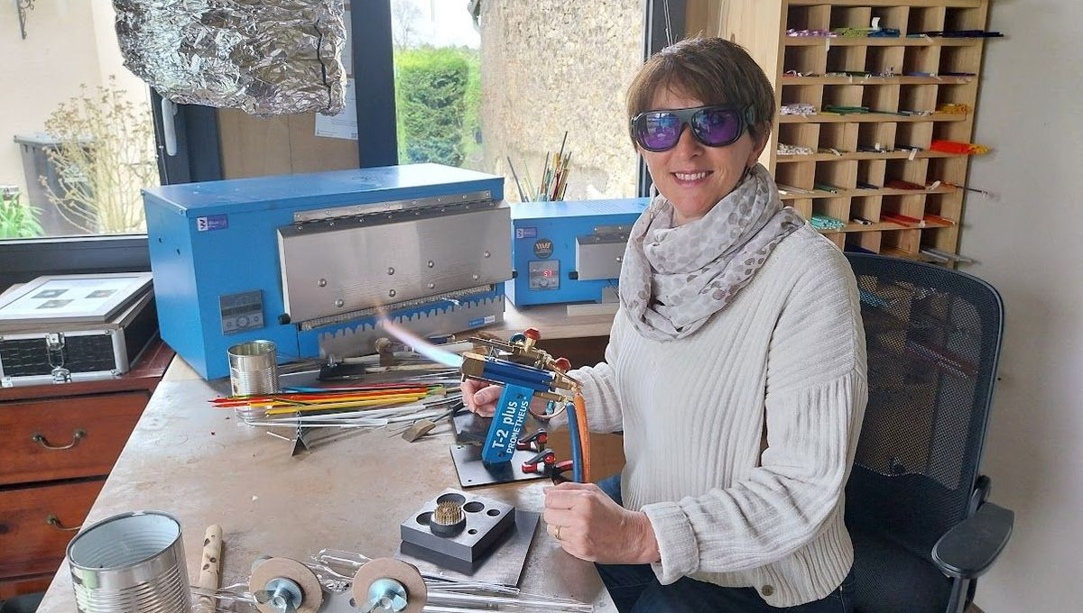

Véronique Lorre
Diffusé le Rediffusé le
Publié le
Après des années à soigner les autres en tant qu'infirmière libérale, Isabelle a du de changer de voie. Elle a plongé dans l'univers fascinant du verre, un matériau qu'elle a toujours trouvé captivant. Aujourd'hui, elle transforme le verre brut en créations uniques.
Isabelle a d'abord découvert le travail au chalumeau lors du festival nancéien Flame Off, avant de suivre une formation spécialisée. Avec persévérance et passion, elle a su transformer son hobby en une véritable activité professionnelle. Aujourd’hui, elle propose des créations variées : mirabelles de lorraine, boules de noël, bijoux. Et, elle ne cesse d'explorer de nouvelles techniques. Pour "Il était une fois des lorrains", ici Sud Lorraine visite son atelier dans le toulois.

